Họ và tên: Hoàng Minh Hải Đăng

MSSV: 2110120

**ĐỒ HỌA MÁY TÍNH (CO3059)**

**LAB TRANSFORMATION**

**BÀI 1: Phép biến đổi trong không gian 2 chiều**

- Hoàn thiện chương trình để vẽ được hình 1:

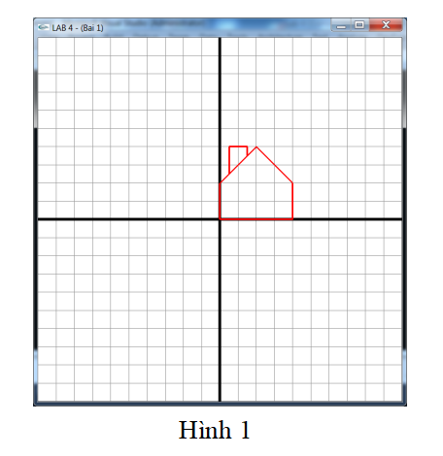

Để vẽ được hình 1, đầu tiên ta sẽ điền đoạn code còn thiếu vào hàm drawGrid() để vẽ lưới tọa độ từ trái sang phải theo trục hoành như sau:

for(int i = WINDOW_BOTTOM; i<WINDOW_TOP; i++){

glVertex2i(WINDOW_LEFT, i);

glVertex2i(WINDOW_RIGHT, i);

}

Sau đó, ta sẽ tiếp tục hoàn thiện hàm drawHouse() để vẽ được ngôi nhà như Hình 1. Đoạn code để vẽ ngôi nhà trong hàm drawHouse() như sau:

void drawHouse(){

glPolygonMode(GL_FRONT_AND_BACK, GL_LINE);

glLineWidth(3.0);

glBegin(GL_POLYGON);

glVertex2i(0, 0);

glVertex2i(0, 2);

glVertex2i(2, 4);

glVertex2i(4, 2);

glVertex2i(4, 0);

glEnd();

glBegin(GL_LINES);

glVertex2f(0.5f, 2.5f);

glVertex2f(0.5f, 4.0f);

glVertex2f(0.5f, 4.0f);

glVertex2f(1.5f, 4.0f);

glVertex2f(1.5f, 4.0f);

glVertex2f(1.5f, 3.5f);

glEnd();}

Kết quả chương trình hiển thị sau khi hoàn thiện hai hàm trên như sau:

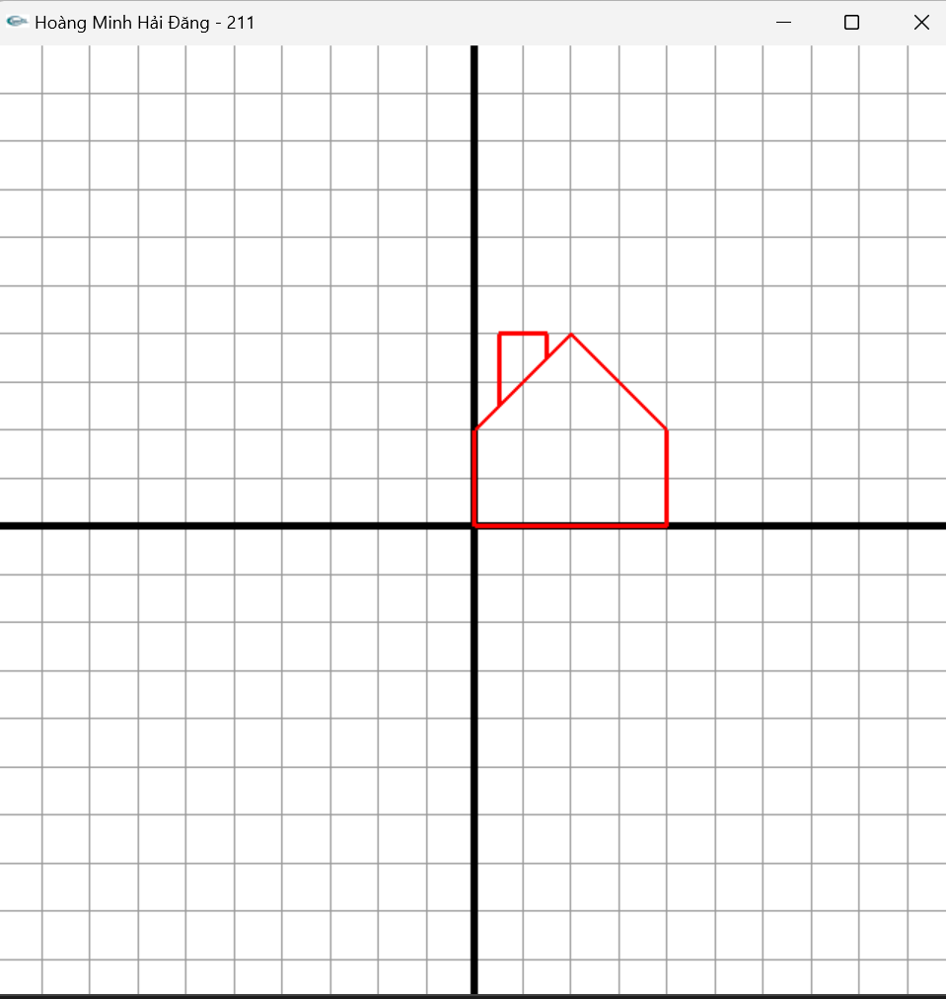

- Vẽ tất cả ngôi nhà giống như trong hình 6:

Để vẽ được tất cả ngôi nhà giống như trong hình 6, chúng ta sẽ lần lượt vẽ các ngôi nhà với các phép biến đổi sau:

* Ngôi nhà màu xanh với phép biến đổi tịnh tiến Tx = 4, Ty = 3.
* Ngôi nhà màu tím với phép tịnh tiến với Tx = 2, Ty = -3, sau đó thực hiện phép biến đổi tỷ lệ với Sx = 1, Sy = 1.5.
* Ngôi nhà màu xanh lá với phép quay xung quay gốc tọa độ với góc quay 90 độ, sau đó thực hiện phép biến đổi tịnh tiến với Tx = 2, Ty = 0.
* Ngôi nhà màu đen với phép biến đổi phép đối xứng qua gốc tọa độ, sau đó thực hiện phép biến đổi tỷ lệ với Sx = 1.5, Sy = 1.5.

Để vẽ được các ngôi nhà trên, ta sẽ sửa lại hàm myDisplay() như sau:

void myDisplay() {

glClear(GL_COLOR_BUFFER_BIT);

drawGrid();

glMatrixMode(GL_MODELVIEW);

glLoadIdentity();

glColor3f(1.0f, 0.0f, 0.0f);

drawHouse();

glPushMatrix();

glColor3f(0.0f, 0.0f, 1.0f);

glTranslatef(4, 3, 0);

drawHouse();

glPopMatrix();

glPushMatrix();

glColor3f(0.6f, 0.0f, 1.0f);

glTranslatef(2, -3, 0);

glScalef(1, 1.5f, 1);

drawHouse();

glPopMatrix();

glPushMatrix();

glColor3f(0.0f, 1.0f, 0.0f);

glRotatef(90, 0, 0, 1);

glTranslatef(2, 0, 0);

drawHouse();

glPopMatrix();

glPushMatrix();

glColor3f(0.0f, 0.0f, 0.0f);

glScalef(-1, -1, 0);

glScalef(1.5f, 1.5f, 0);

drawHouse();

glPopMatrix();

glFlush();

}

Kết quả chạy chương trình sau khi hoàn thành hàm myDisplay() như sau:

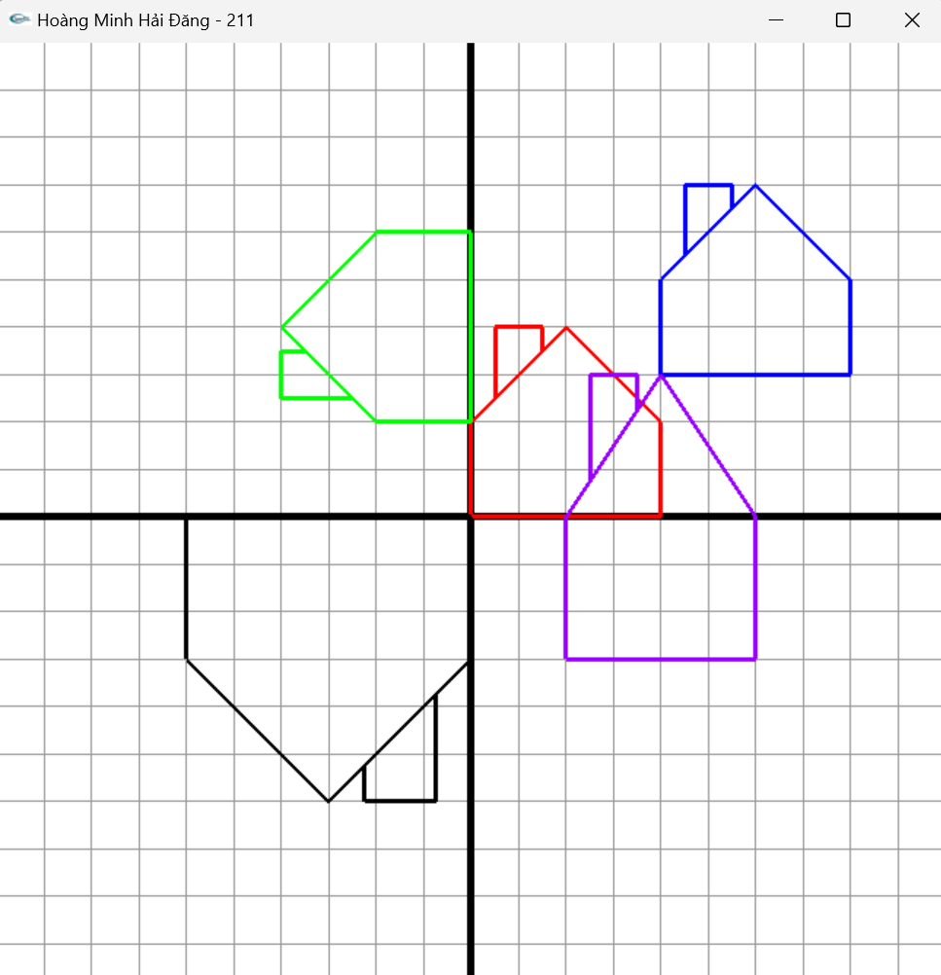

**BÀI 2: Phép biến đổi trong không gian 3 chiều**

1. Tịnh tiến ấm trà theo trục x một khoảng bằng 1.0

glPushMatrix();

glTranslatef(1, 0, 0);

glutSolidTeapot(0.25);

glPopMatrix();

Kết quả sau khi chạy chương trình:

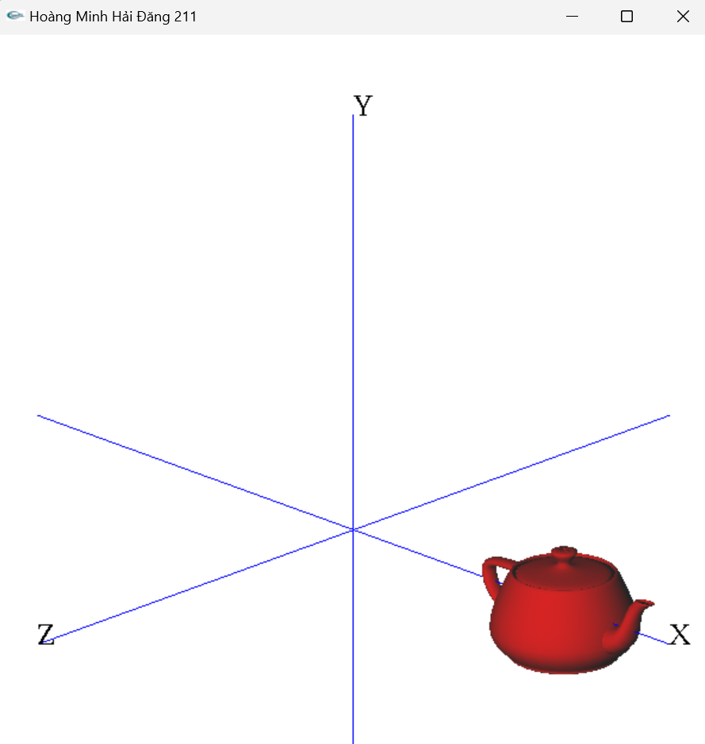

1. Thực hiện phép biến đổi để ấm trà nằm trên đỉnh hình hộp chữ nhật có các cạnh x = 0.5, y = 1, z = 0.9

glPushMatrix();

glBegin(GL_LINE_LOOP);

glVertex3d(0.5, 0.0, 0.0);

glVertex3d(0.5, 1.0, 0.0);

glVertex3d(0.5, 1.0, 0.9);

glVertex3d(0.5, 0.0, 0.9);

glEnd();

glBegin(GL_LINE_LOOP);

glVertex3d(0.0, 0.0, 0.9);

glVertex3d(0.0, 1.0, 0.9);

glVertex3d(0.5, 1.0, 0.9);

glVertex3d(0.5, 0.0, 0.9);

glEnd();

glBegin(GL_LINE_LOOP);

glVertex3d(0.0, 1.0, 0.0);

glVertex3d(0.5, 1.0, 0.0);

glVertex3d(0.5, 1.0, 0.9);

glVertex3d(0.0, 1.0, 0.9);

glEnd();

glTranslatef(0.5, 1, 0.9);

glutSolidTeapot(0.25);

glPopMatrix();

Kết quả thu được sau khi chạy chương trình:

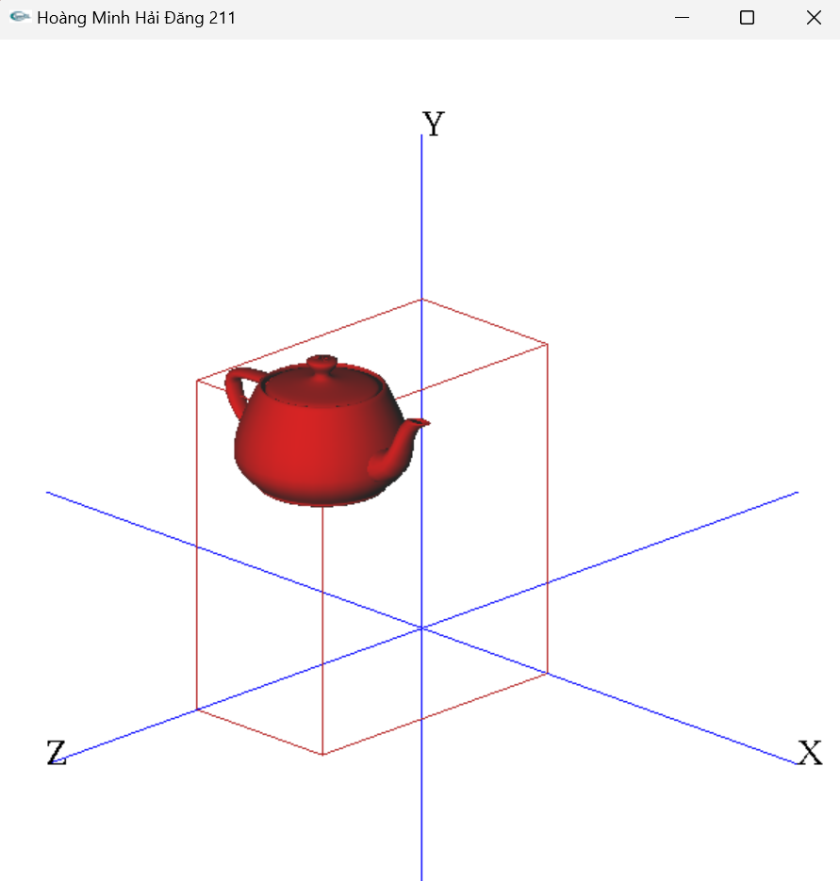

1. Hãy vẽ hình ấm trà như hình bên dưới, biết rằng khoảng cách từ ấm trà đến gốc tọa độ là 1.

glPushMatrix();

glTranslatef(0, 0, 1);

glRotatef(90.0, 0, 1, 0);

glutSolidTeapot(0.25);

glPopMatrix();

Kết quả thu được sau khi chạy chương trình là:

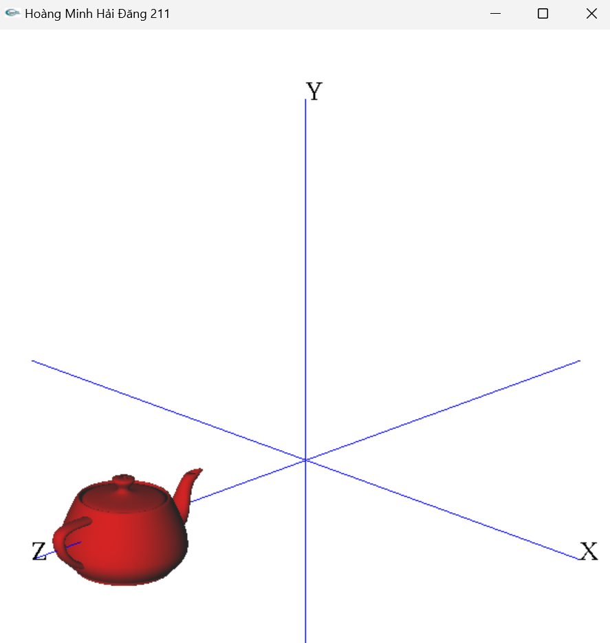

1. Thu nhỏ ấm trà với hệ số là 0.5, sau đó quay ấm trà xung quanh trục Oy một góc 60 độ, cuối cùng tịnh tiến theo trục Oy một khoảng là 1.

glPushMatrix();

glRotatef(60, 0, 1, 0);

glTranslatef(0, 1, 0);

glScalef(0.5, 0.5, 0.5);

glutSolidTeapot(0.25);

glPopMatrix();

Kết quả thu được sau khi chạy chương trình là:

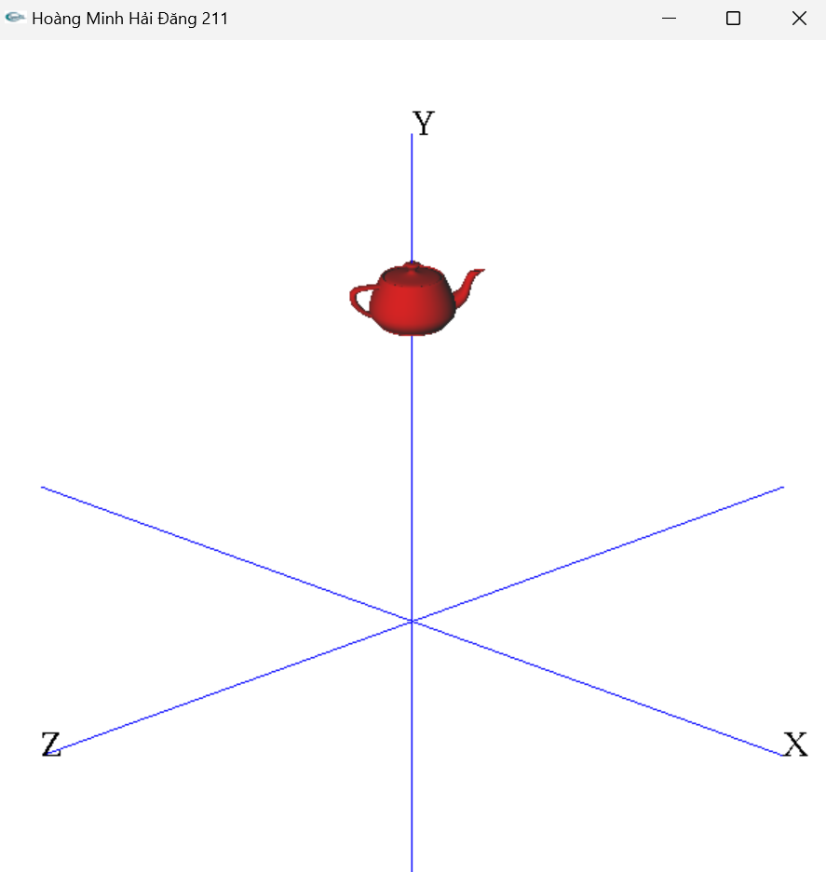

1. Vẽ cùng lúc 4 ấm trà như hình vẽ sau, biết rằng mỗi ấm trà đều cách gốc tọa độ 1 đơn vị.

for (GLdouble angle = 0.0; angle < 360.0; angle += 90.0){

glPushMatrix();

glRotated(angle, 0.0, 1.0, 0.0);

glTranslated(1.0, 0.0, 0.0);

glutSolidTeapot(0.25);

glPopMatrix();

}

Kết quả thu được sau khi chạy chương trình:

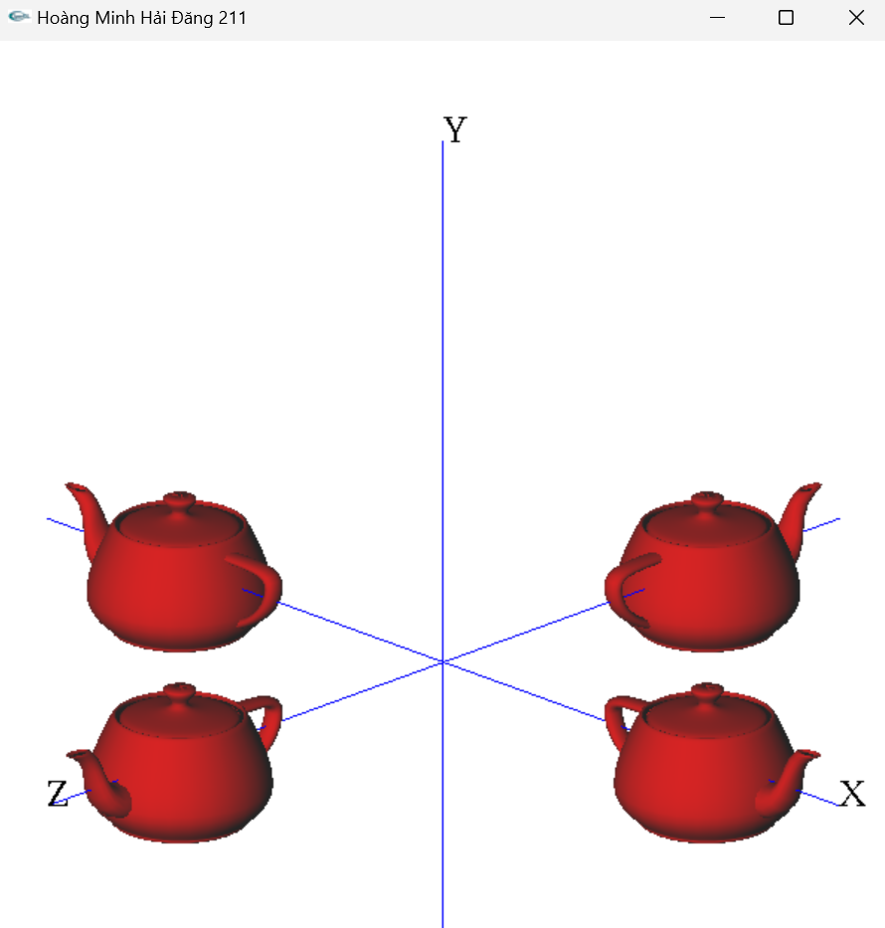

1. Vẽ các hình ấm trà giống như hình vẽ sau, biết rằng 2 ấm trà cạnh nhau có hệ số tỷ lệ là 0.8 và trọng tâm của hai ấm trà cạnh nhau là 0.3

for (int i = 0; i < 5; ++i){

glPushMatrix();

glTranslated(0.0, 0.3 * (GLdouble)i, 0.0);

for (size_t j = 0; j < i; ++j){

glScaled(0.8, 0.8, 0.8);

}

glutSolidTeapot(0.25);

glPopMatrix();

}

Kết quả thu được sau khi chạy chương trình như sau:

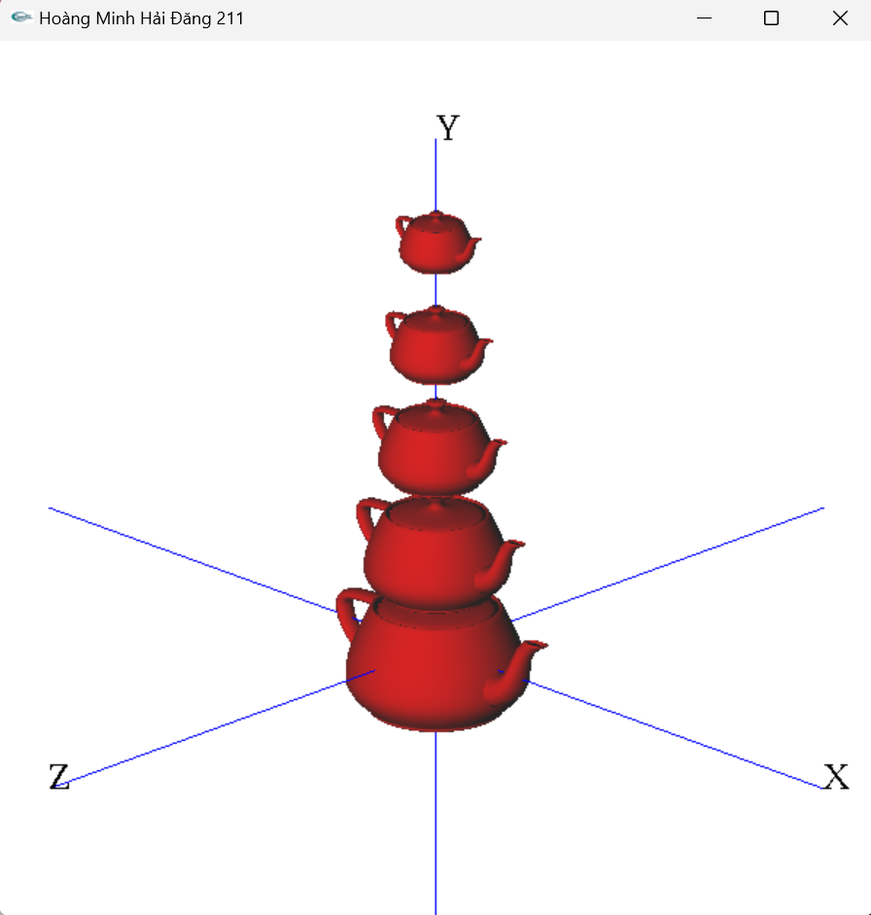

1. Sử dụng hàm glutSolidCube() để vẽ hình lập phương. Hãy vẽ các hình lập phương giống như hình vẽ sau

for (int i = 0; i < 5; ++i){

for (int j = 0; j < 5 - i; ++j){

glPushMatrix();

glTranslated(0.3 * (GLdouble)i, 0.3 * (GLdouble)j, 0.0);

glutSolidCube(0.2);

glPopMatrix();

glPushMatrix();

glTranslated(0.3 * (GLdouble)i, 0.0, 0.3 * (GLdouble)j);

glutSolidCube(0.2);

glPopMatrix();

}

}

Kết quả thu được sau khi chạy chương trình như sau:

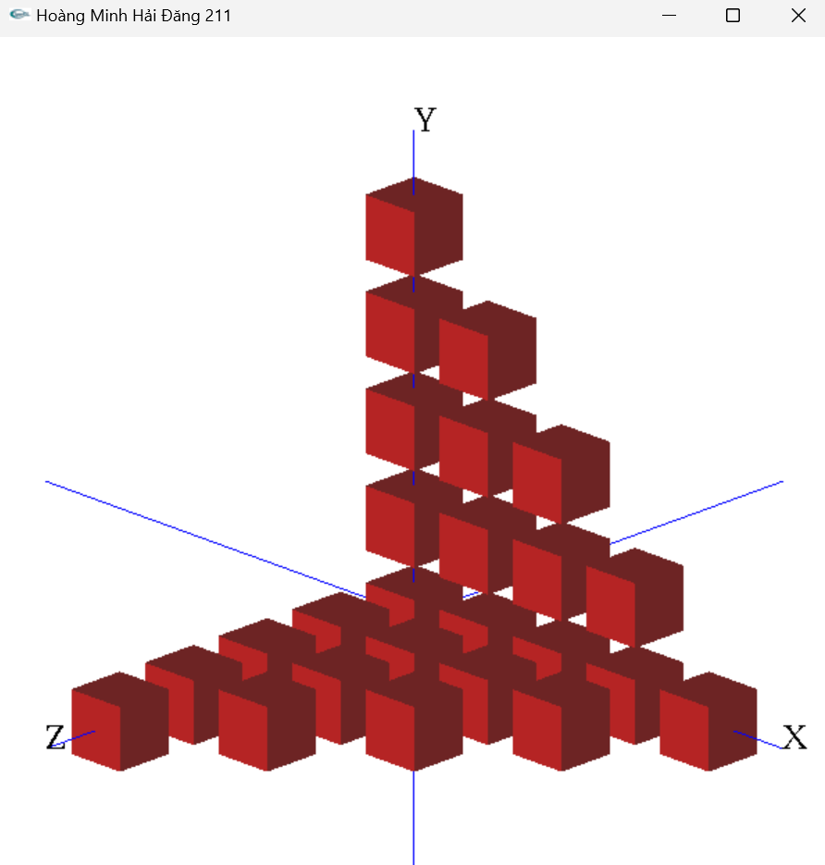

1. Hãy vẽ hình vẽ sau, biết rằng hai hình vuông cạnh nhau có hệ số tỷ lệ là 0.8.

glPushMatrix();

for (int i = 0; i < 5; ++i)

{

glutSolidCube(0.3);

glRotated(45.0, 1.0, 0.0, 0.0);

glTranslated(0.3, 0.0, 0.0);

glScaled(0.8, 0.8, 0.8);

}

glPopMatrix();

glPushMatrix();

for (int i = 0; i < 5; ++i)

{

glutSolidCube(0.3);

glRotated(45.0, 0.0, 1.0, 0.0);

glTranslated(0.0, 0.3, 0.0);

glScaled(0.8, 0.8, 0.8);

}

glPopMatrix();

glPushMatrix();

for (int i = 0; i < 5; ++i)

{

glutSolidCube(0.3);

glRotated(45.0, 0.0, 0.0, 1.0);

glTranslated(0.0, 0.0, 0.3);

glScaled(0.8, 0.8, 0.8);

}

glPopMatrix();

Kết quả thu được sau khi chạy chương trình:

